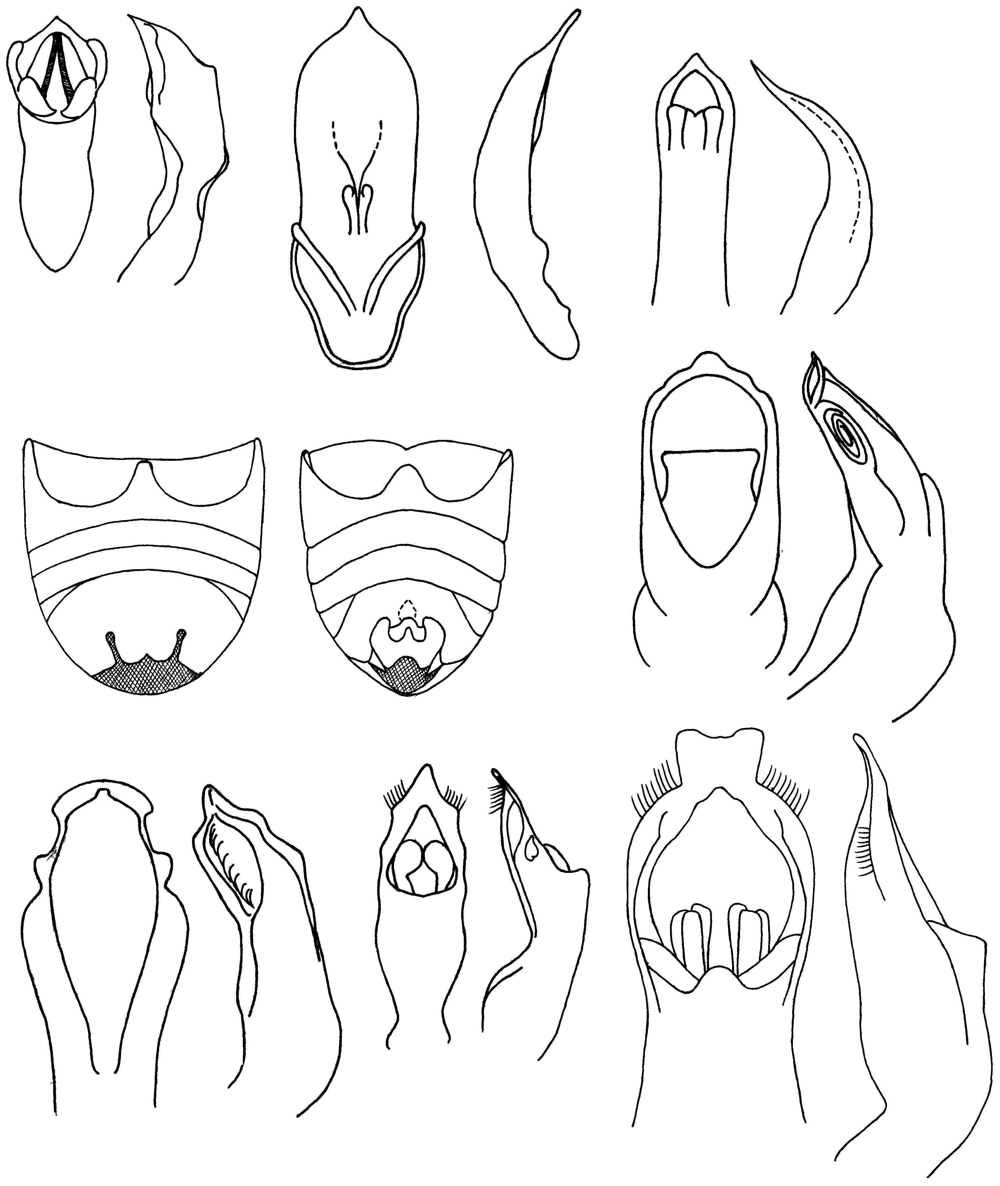
398
399
400
401
402
403
404
405
406
407
408
409
410
411
412
413
Рис. 398 - 413. Cryptocephalus
398, 399 - C. undulatus fasciatointerruptus Berti et Rap., эдеагус; 400, 401 - C. kozlovi Lop., то же; 402, 403 - C. jaxarticus Lop., то же; C. tamaricis Sols.: 404 - брюшко самца снизу, 406, 407 – эдеагус; C. wittmeri Lop.: 405 - брюшко самца снизу, 408, 409 – эдеагус; 410, 411 - C. khajami Lop., эдеагус; 412, 413 - C. davatchi Berti et Rap., то же.

